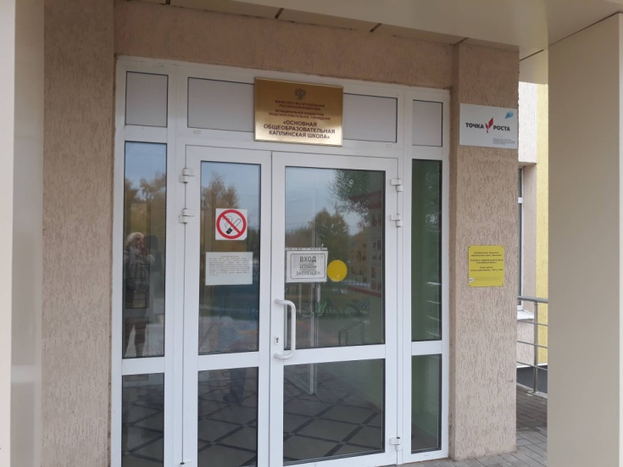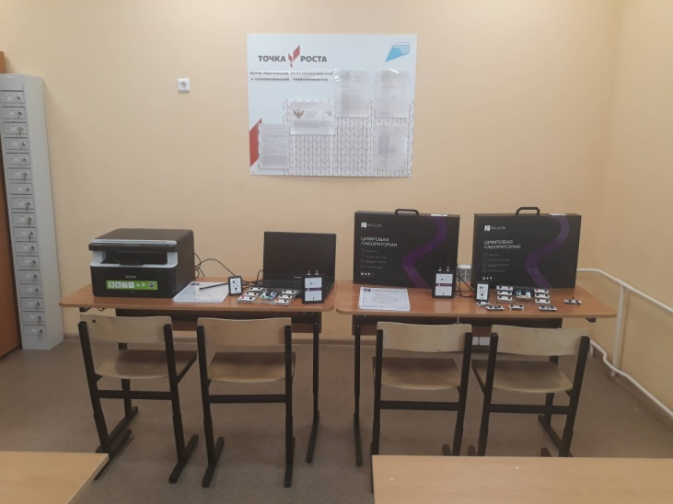
Входная группа Лаборатория физическая

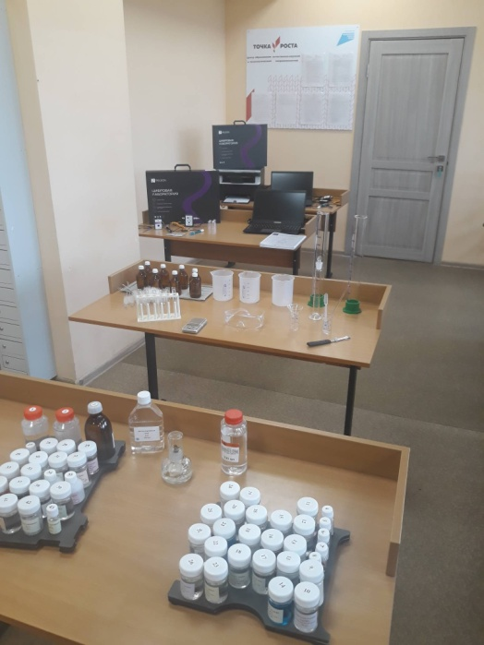
Лаборатория Химическая

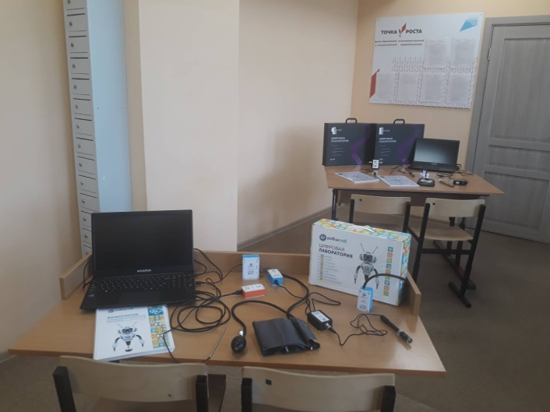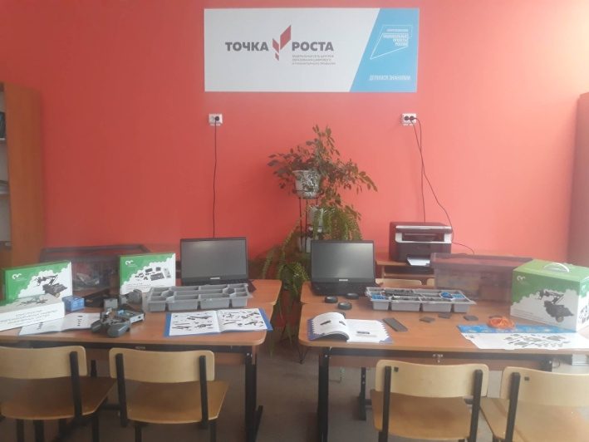
Лаборатория биологическая Лаборатория технологическая

Для функционирования центра образования естественно-научной и технологической направленностей «Точка роста»:
— утвержден перечень следующих помещений: лаборатория «Химия и биология» (кабинет № 200); лаборатория «Физика» (кабинет № 206); Лаборатория «Технологическая» (кабинет №205)
— проведены ремонтные работы по приведению помещений Центра «Точка роста» в соответствии с фирменным стилем «Точка роста»;
— приобретена ученическая мебель в соответствии с фирменным стилем «Точка роста»;
— приобретены стандартный и профильный комплекты учебного оборудования по химии, биологии, физике, технологии.
Оборудование, полученное в рамках Федерального проекта «Современная школа» национального проекта «Образование» по программе «Точка роста»:
- Ноутбук. Машина портативная персональная электронно –вычислительная AQUARIUS - 5 шт.
- Цифровая лаборатория для школьников (физика) - 4 шт.
- Цифровая лаборатория для школьников (цифровая лаборатория по физике) - 2 шт.
- Образовательный контруктор для практики блочного программирования с комплектом датчиков - 1 шт.
- Образовательный набор по механике, мехатронике и робототехнике - 1 шт.
- Образовательный контруктор для практики блочного программирования с комплектом датчиков - 1 шт.
- Образовательный контруктор с комплектом датчиков - 1 шт.
- Цифровая лаборатория для школьников (химия) - 4 шт.
- Цифровая лаборатория для школьников (биология) - 4 шт.
- Цифровая лаборатория для школьников (экология) - 1 шт.
- Цифровая лаборатория для школьников - 1 шт.
- Цифровая лаборатория для школьников (цифровая лаборатория по биологии) - 2 шт.
- Цифровая лаборатория для школьников (цифровая лаборатория по химии) - 2 шт.
- МФУ PANTUM M6550NM - 1шт.

